ツマアカスズメバチ識別参考シート

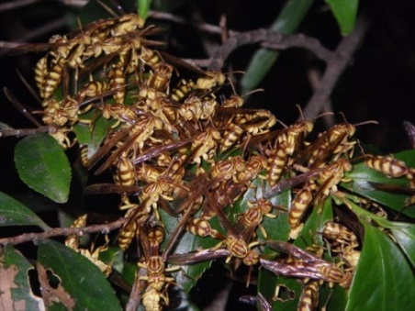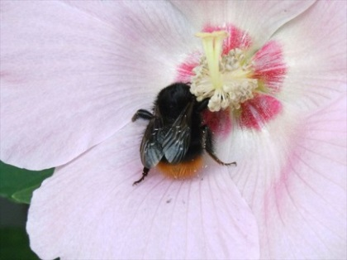１．体形

×　丸い　　　　　　　　　　　　　　　　○細長い

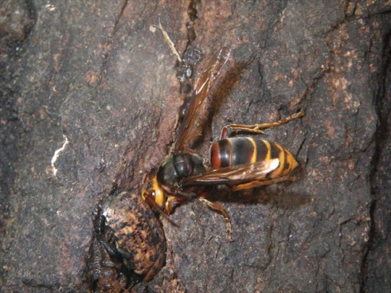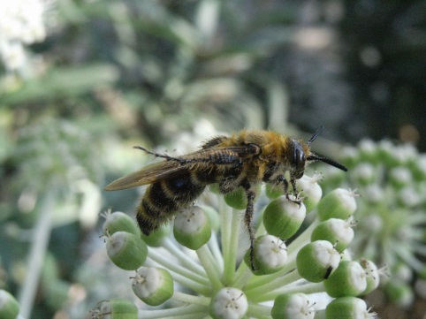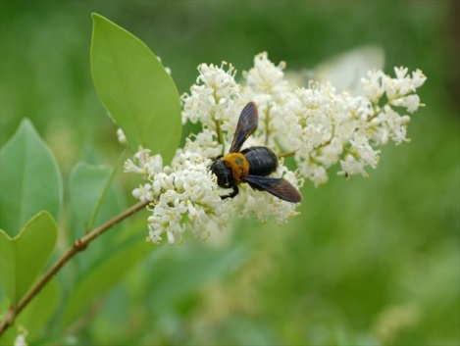

２．大きさ

　２～３センチくらい

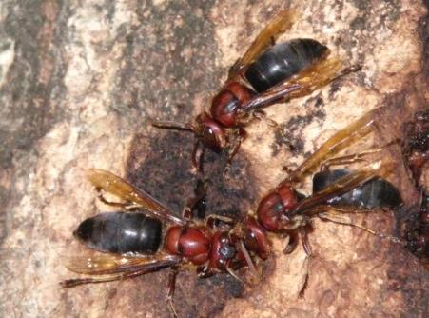３．模様・色

×　お腹が縞々、黄色い　　　　　○お腹はほぼ黒い

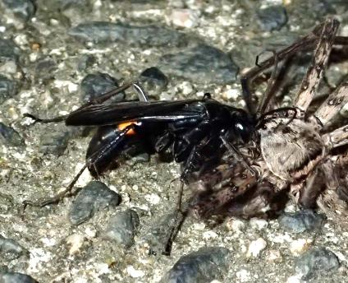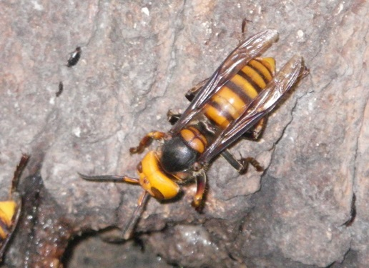

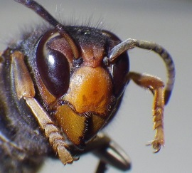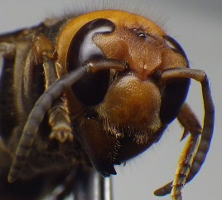

○頭が黒い

×頭が黄色い

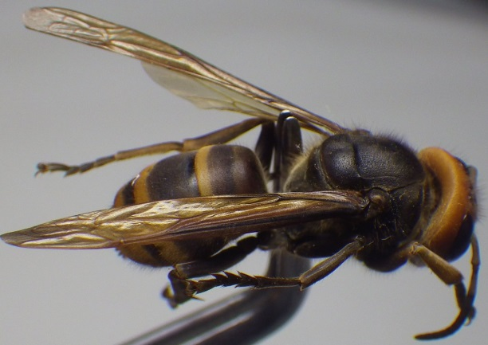

×足先が茶色もしくは黒い

○足先が黄色

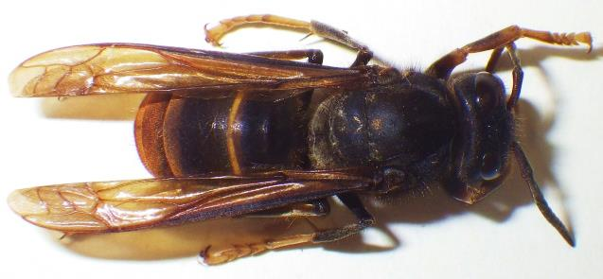

４．巣

×　いわゆるハチの巣が裸出している　　○ハチの巣が壁におおわれており球状

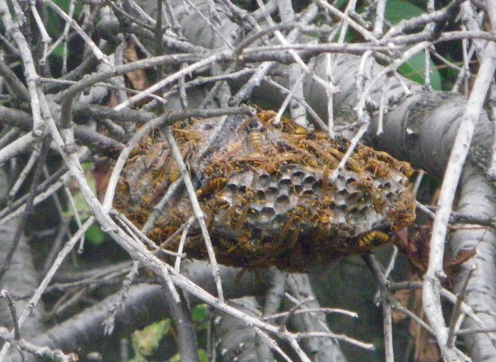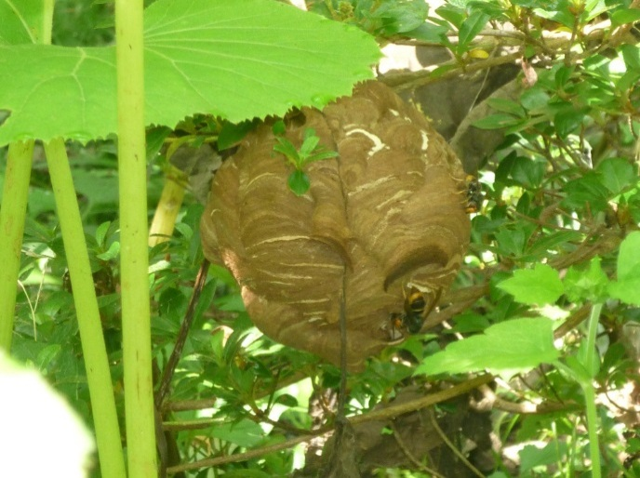

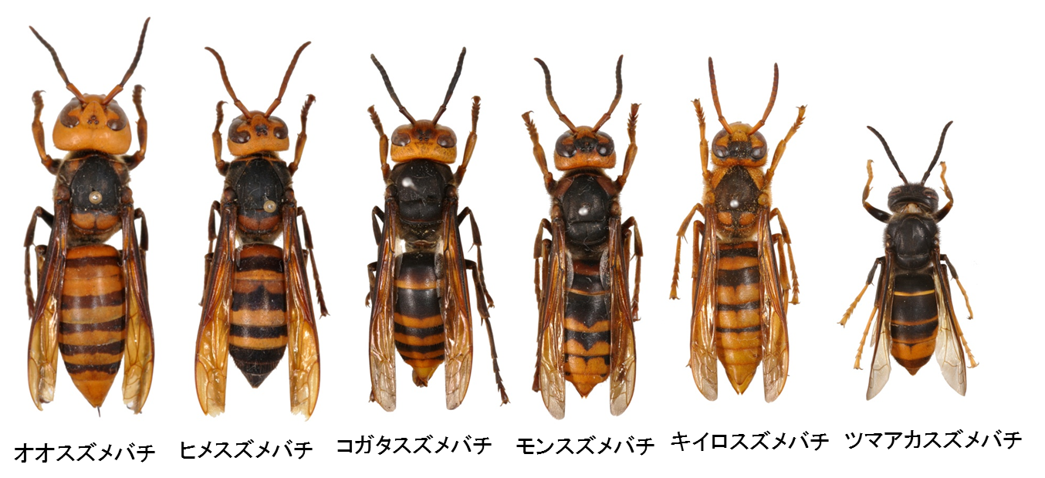

以上４つの識別ポイントをクリアした場合、対馬及び九州への侵入が確認されている特定外来生物のツマアカスズメバチの可能性があります。

更に可能な限り以下についての情報獲得に努め、県自然環境課にお知らせください。

なお、駆除等の対応は環境省で行いますので、県自然環境課から環境省に伝達後、今後の対応について環境省から情報提供先に御連絡致します。

○場所（できるだけ詳しく。地図添付が望ましい。）

○確認年月日

○確認者連絡先

△写真

△死骸

**＊刺される危険があるので、巣に近づくのは止めてください。**

